ШАНОВНІ УЧНІ ТА УЧЕНИЦІ 5-Х КЛАСІВ!
ПЕРЕД ВАМИ - МАТЕРІАЛИ ДО ПЕРШОГО УРОКУ З ПРЕДМЕТУ «ВСТУП ДО ІСТОРІЇ ТА ГРОМАДЯНСЬКОЇ ОСВІТИ». У ДАНОМУ ФАЙЛІ ВИ ЗНАЙДЕТЕ МАТЕРІАЛ ПАРАГРАФУ ПІДРУЧНИКА, ЗАВДАННЯ ДЛЯ САМОСТІЙНОЇ РОБОТИ ЗА НИМ та БЛАНК ВІДПОВІДІ. ВИКОНАНУ РОБОТУ ПРОШУ ВАС НАДІСЛАТИ НА АДРЕСУ УРОКУ ЧЕРЕЗ СЕРВІС «ХЬЮМАН-ШКОЛИ» В БУДЬ – ЯКОМУ ЗРУЧНОМУ ДЛЯ ВАС ФОРМАТІ (ФОТО, ЕЛЕКТРОННИЙ ДОКУМЕНТ, СКРІНШОТ ТОЩО). БАЖАНО, ЯКЩО ВИ ЗРОБИТЕ ЦЕ ДО ДНЯ НАСТУПНОГО УРОКУ.
З УСІМА ПИТАННЯМИ ЩОДО ОРГАНІЗАЦІЇ НАВЧАННЯ ПРОШУ ЗВЕРТАТИСЯ НА ЧАТ У ХЬЮМА-ШКОЛІ.

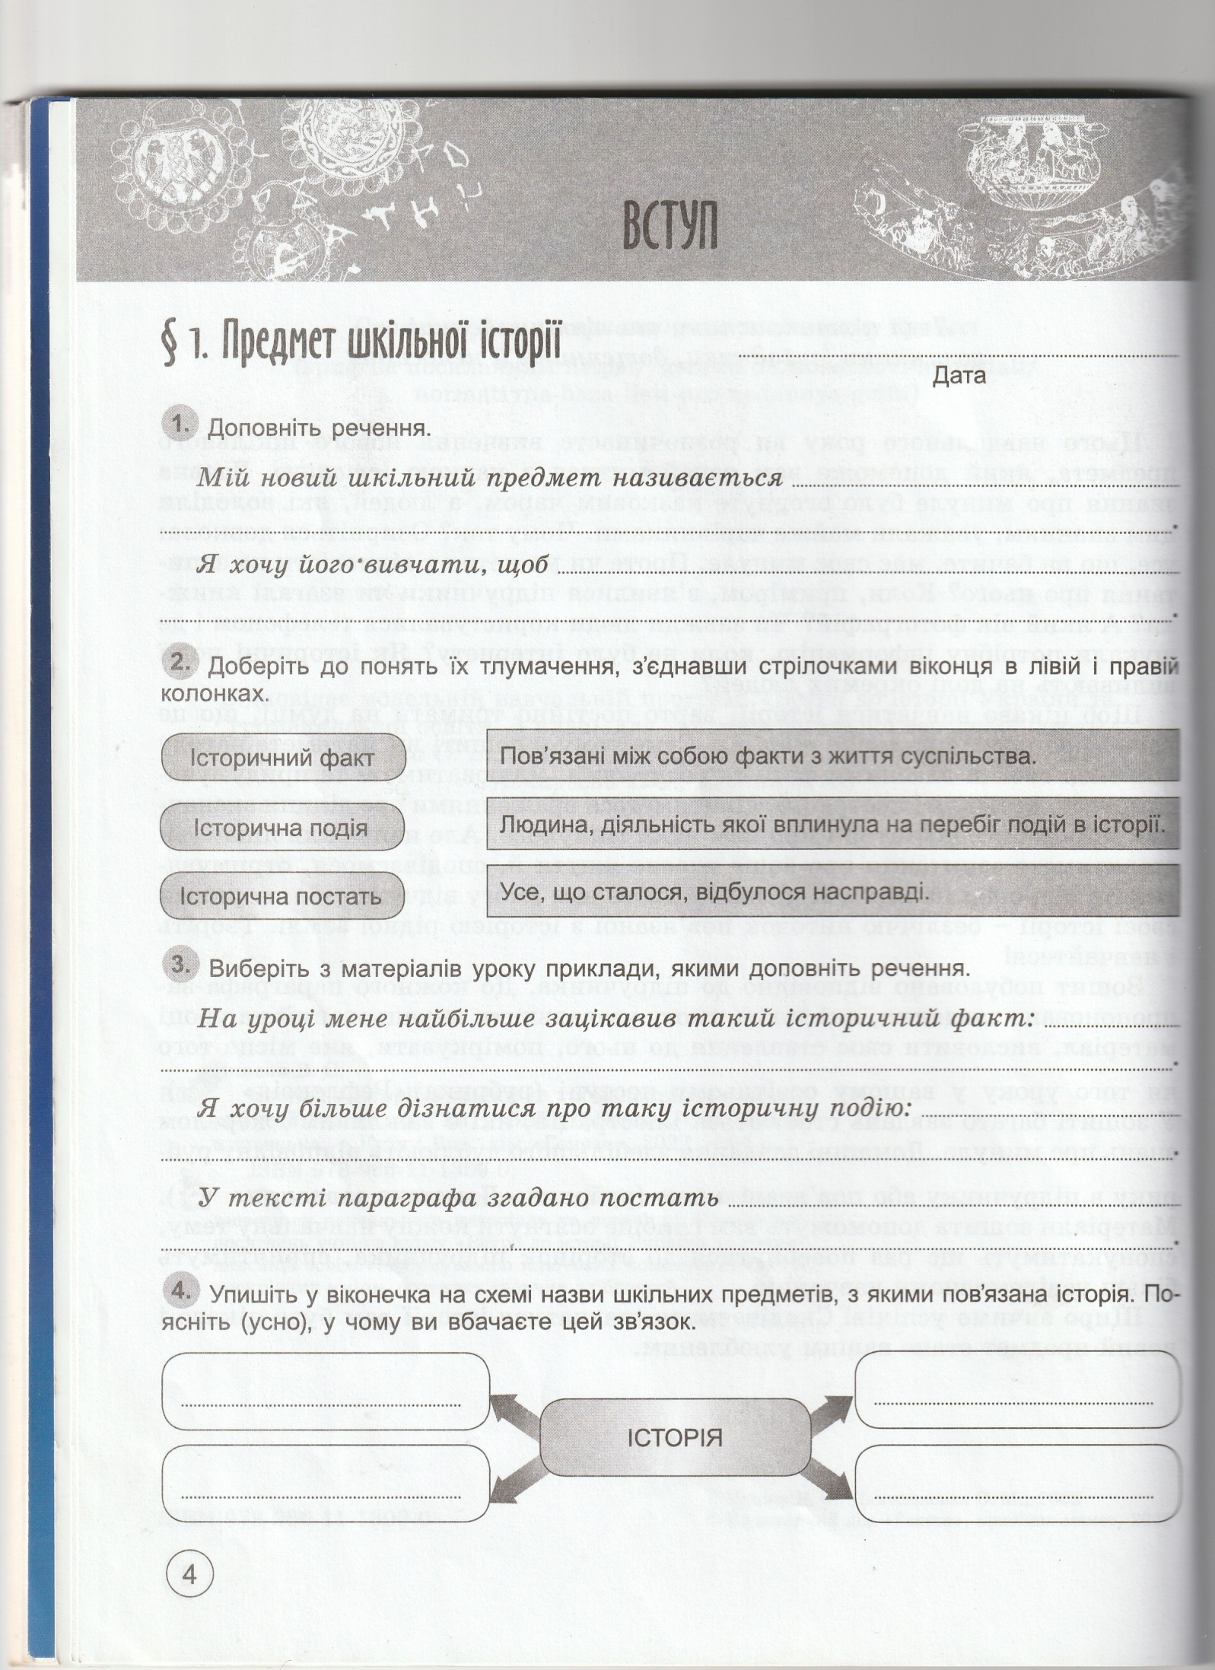

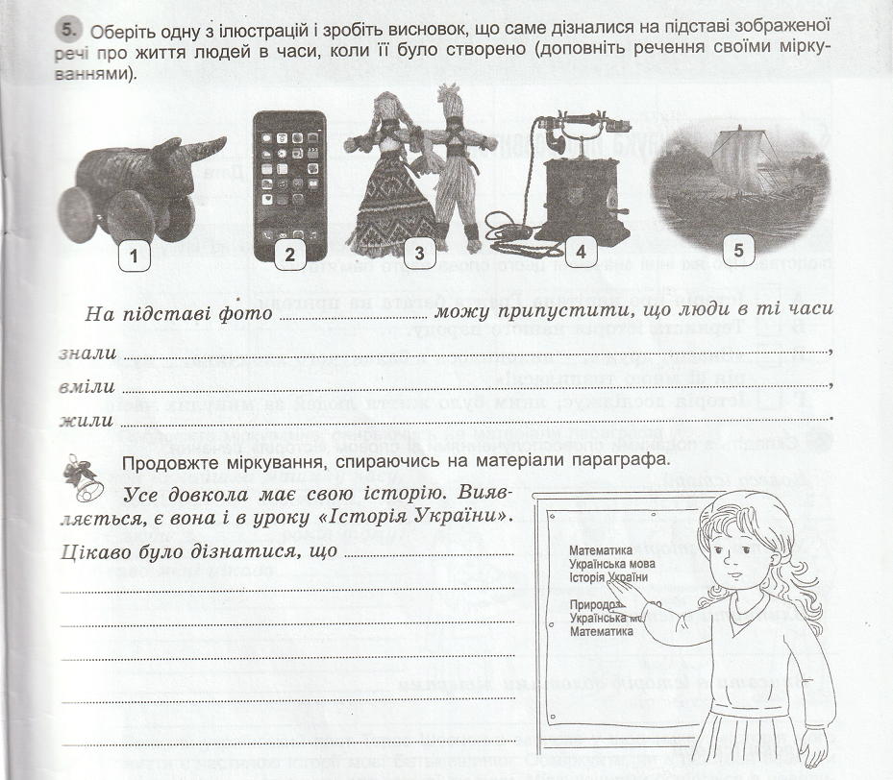

Дата __ __ 5 - __ кл. Прізвище, ім'я ____________________________________________
Вступ. Урок 1. Предмет шкільної історії .
- Доповніть речення.
Мій новий шкільний предмет має назву …

Я хочу його вивчати, щоб …

- Доберіть до тлумачень поняття (Історичний факт, Історична подія, Історична постать), які їм відповідають
Пов’язані між собою факти з життя суспільства – це …
Людина, діяльність якої вплинула на перебіг подій в історії – це …
Усе, що сталося, відбувалося насправді – це …
- Виберіть з матеріалів уроку приклади, якими доповніть речення .
На уроці мене найбільше зацікавив такий історичний факт :

Я хочу більше дізнатися про таку історичну подію:

У тексті параграфу згадано постать …

- Напишіть назви шкільних предметів з якими пов’язана ІСТОРІЯ

- Оберіть одну з ілюстрацій і зробіть висновок, що саме дізналися на підставі зображеної речі про життя людей в часи, коли її було створено (доповніть речення своїми міркуваннями)
На підставі ФОТО …. можу припустити, що люди в ті часи
Знали …

Вміли …

Жили …

- Продовжте міркування, спираючись на матеріал параграфу.
Усе довкола має свою історію. Виявляється, є вона і в уроку «Історія України». Цікаво було б дізнатися , що …

